Τρίτη τάξη του 2^{ου} ΔΗΜΟΤΙΚΟΥ ΣΧΟΛΕΙΟΥ ΒΑΡΗΣ
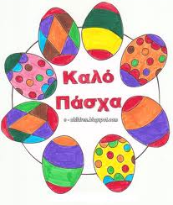
ΠΕΜΠΤΗ 10-4-2014 8.15΄-11.30΄πμ
δημιουργικό εργαστήρι μαμάδων –παιδιών
αφιερωμένο στην εθιμοτυπία της εορτής

- μαθαίνουμε τα ήθη και έθιμα της πατρίδας μας
- φτιάχνουμε πασχαλινά στολίδια
- Διακοσμούμε αυγά με την τεχνική της χαρτοπετσέτας(μέθοδος decoupage)
- Ακούμε Κάλαντα του Λαζάρου– Αγερμοί
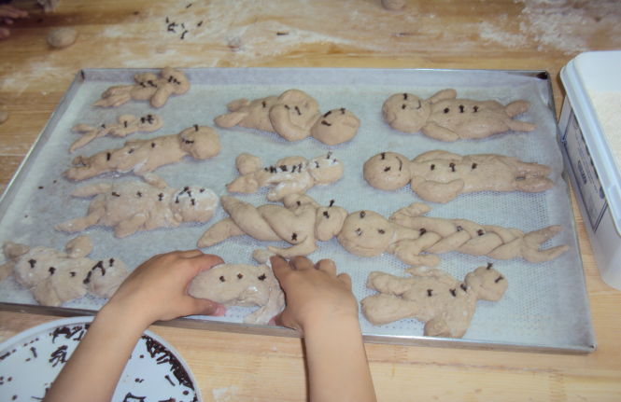
- Ζυμώνουμε «Λαζαράκια»

